🏴󠁧󠁢󠁳󠁣󠁴󠁿 Hogmanay Worksheet
Scotland's Big Night
Read the story. 英文を読もう。
Class ______ No. ____ Name ______________________________

🔊 音声を聞こう（スマホで読みとってね）
1 In Scotland, New Year's Eve has its own name, Hogmanay. For many Scots, it is the biggest party of the year. For almost 400 years, the Church of Scotland did not encourage Christmas. Christmas Day only became a public holiday there in 1958. So people saved their fun for the new year.
2 Nobody is sure where the word Hogmanay comes from. It appears in Scottish records from 1604. Some say it comes from an old French word for a New Year gift. Others think it is from a Norse or Gaelic word. In some towns, it was once called Cake Day, and bakers gave cakes to children.
3 After midnight, people wait for the first foot. This is the first visitor to come into your home in the new year. A tall man with dark hair is said to bring good luck. He brings small gifts like coal, shortbread, and whisky. In some fishing towns, people once brought a fish as a gift.
4 Fire is a big part of Hogmanay. In the town of Stonehaven, people swing big balls of fire over their heads. In Edinburgh, thousands of people walk with torches, and fireworks light up the castle at midnight. Then everyone holds hands and sings Auld Lang Syne. In Japan, people know this tune as Hotaru no Hikari. On January 1, some brave people even jump into the icy sea near Edinburgh.
Words 単語
encourage（勧める、励ます） / public holiday（祝日、公休日） / record（記録） / visitor（訪問者、客） / luck（運、幸運） / swing（振り回す） / torch（たいまつ） / icy（氷のように冷たい）

🏴󠁧󠁢󠁳󠁣󠁴󠁿 Hogmanay Worksheet
Reading Check
Choose the best answer. 正しいものを選ぼう。
Class ______ No. ____ Name ______________________________
1. What is the main idea of the text?
(A) Hogmanay is Scotland's big New Year's Eve party. (B) Hogmanay is a Christmas song from Japan. (C) Hogmanay is a day for cleaning only. (D) Hogmanay is a summer festival with fire.
2. When did Christmas Day become a public holiday in Scotland?
(A) In 1604 (B) In 1788 (C) In 1958 (D) In 1996
3. Who is a lucky first foot?
(A) A small child with a cake (B) A woman with red hair (C) A baker from France (D) A tall man with dark hair
4. In paragraph 4, "icy" is closest in meaning to:
(A) very warm (B) very cold (C) very deep (D) very quiet
5. In the dialogue, what does Yui know about Auld Lang Syne?
(A) It is played in Japanese shops at closing time. (B) It is a song about coal. (C) It was written in Japan. (D) It is only sung at Christmas.
True or False? T か F に○
1. Hogmanay is the Scottish name for New Year's Eve. T / F
2. Christmas Day has been a holiday in Scotland for 400 years. T / F
3. A first foot often brings coal. T / F
4. Auld Lang Syne is a song from Japan. T / F

🏴󠁧󠁢󠁳󠁣󠁴󠁿 Hogmanay Worksheet
Word Work
単語のれんしゅう
Class ______ No. ____ Name ______________________________
① Match the pictures and the words. 絵と単語を線でむすぼう。
🔥 | ● | ● | fire
🎆 | ● | ● | midnight
🏰 | ● | ● | castle
🚪 | ● | ● | door
🕛 | ● | ● | fireworks
🎵 | ● | ● | song
③ Fill in the blanks. 語群から選んで入れよう。
[ lucky / Year / rice / summer / hair / coal / fireworks / midnight / shortbread / knocks ]
It is (1) __________ in a small town in Scotland. The (2) __________ stop, and the house is quiet. Then someone (3) __________ on the door. It is Uncle Rob. He is tall and has dark (4) __________ . He gives Grandma a piece of (5) __________ and some (6) __________ . "Happy New (7) __________ !" he says. Everyone cheers. Now the year will be (8) __________ .

🏴󠁧󠁢󠁳󠁣󠁴󠁿 Hogmanay Worksheet
Crossword Puzzle
ヒントを読んでクロスワードを完成させよう。
Class ______ No. ____ Name ______________________________
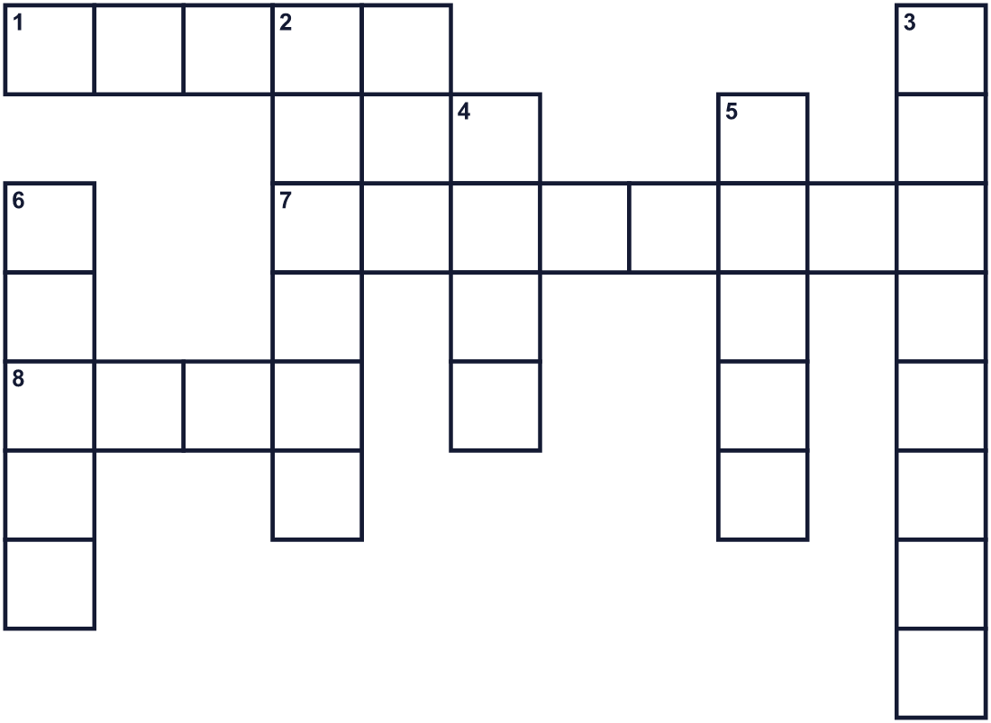
Across →
1. A stick with fire at the top. (5)
7. A country in the north of Great Britain. Edinburgh is its capital. (8)
8. A black rock. People burn it to make heat. (4)
Down ↓
2. A big old stone building for kings and queens. (6)
3. Twelve o'clock at night. (8)
4. Music with words that you sing. (4)
5. People meet to eat, dance, and have fun. (5)
6. When good things happen to you by chance. (5)

🏴󠁧󠁢󠁳󠁣󠁴󠁿 Hogmanay Worksheet
Word Search
かくれた単語をさがそう（→ ↓ ↘ ↗）
Class ______ No. ____ Name ______________________________
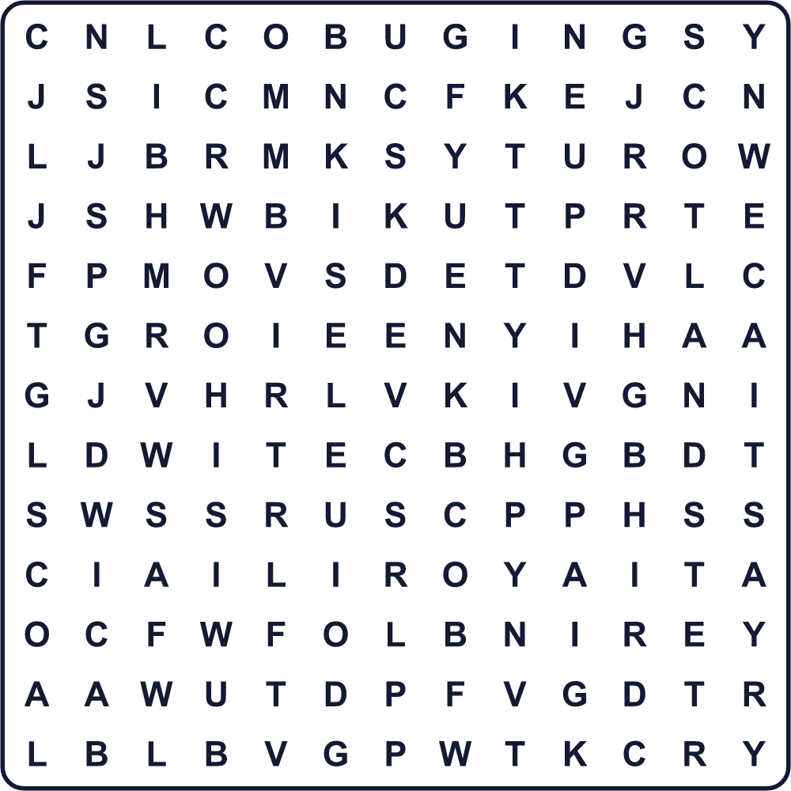
CASTLE COAL FIRE LUCKY MIDNIGHT PARTY SCOTLAND SONG TORCH WHISKY

🏴󠁧󠁢󠁳󠁣󠁴󠁿 Hogmanay Worksheet
Maze & Sentences
Class ______ No. ____ Name ______________________________
Help the first foot get to the door before sunrise! ファースト・フットが朝までに家のドアにたどり着けるようにしよう！
正しい道の文字を集めると、ひみつの言葉になるよ。 START 🧔 → GOAL 🚪
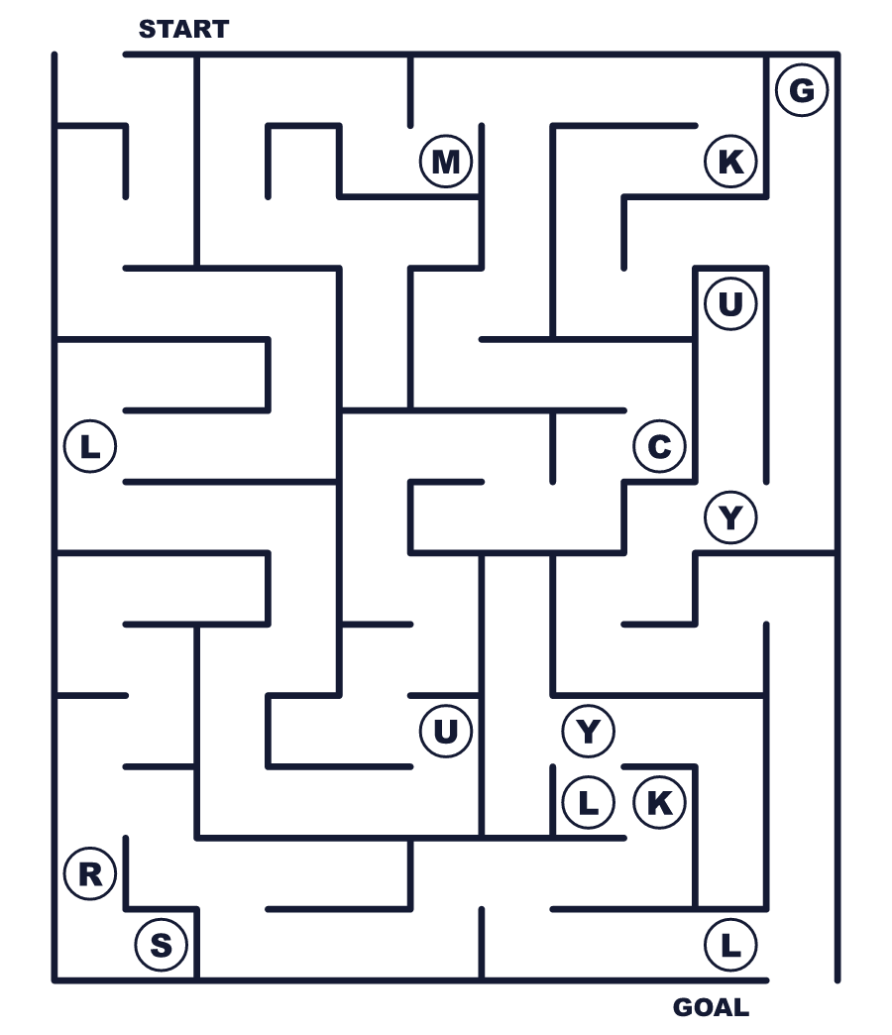
Secret word: ＿ ＿ ＿ ＿ ＿

🏴󠁧󠁢󠁳󠁣󠁴󠁿 Hogmanay Worksheet
Class Activity & Writing
Class ______ No. ____ Name ______________________________
Let's Write! 英語で書いてみよう。
If I were a first foot, I would bring ______ because ______.
私がファースト・フットなら、______を持っていきます。なぜなら______だからです。
______________________________________________________________
______________________________________________________________
On New Year's Eve, my family ______.
大みそかに、私の家族は______します。
______________________________________________________________
______________________________________________________________

🏴󠁧󠁢󠁳󠁣󠁴󠁿 Hogmanay Worksheet
Trace & Color
なぞって書こう。絵に色をぬろう。
Class ______ No. ____ Name ______________________________
🔥 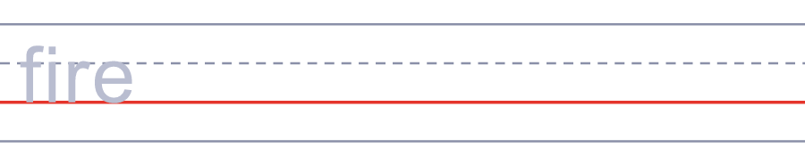

🎆 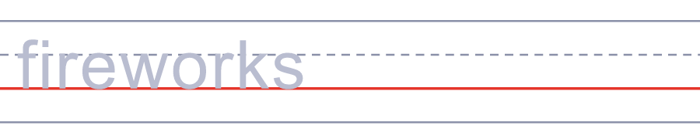
🏰 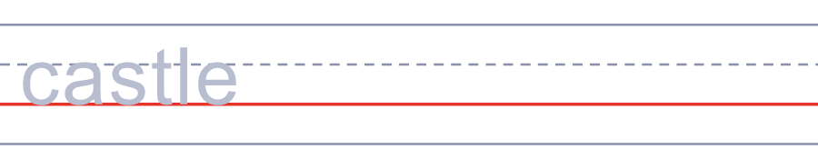
🚪 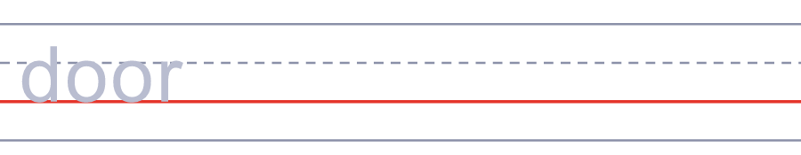
🕛 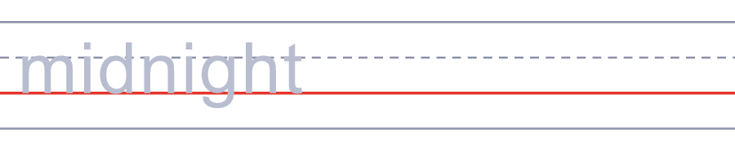

🏴󠁧󠁢󠁳󠁣󠁴󠁿 Hogmanay Worksheet
Answer Key 解答
Reading Check: 1.A 2.C 3.D 4.B 5.A
True or False: 1.T 2.F 3.T 4.F
Match: 🔥=fire 🎆=fireworks 🏰=castle 🚪=door 🕛=midnight 🎵=song
Fill in the blanks: (1)midnight (2)fireworks (3)knocks (4)hair (5)coal (6)shortbread (7)Year (8)lucky
Maze: LUCKY
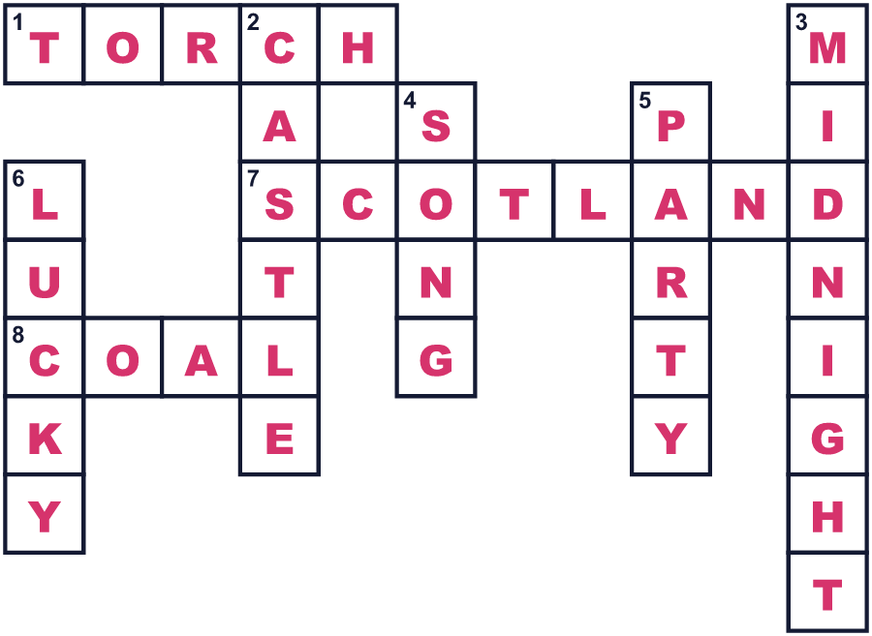
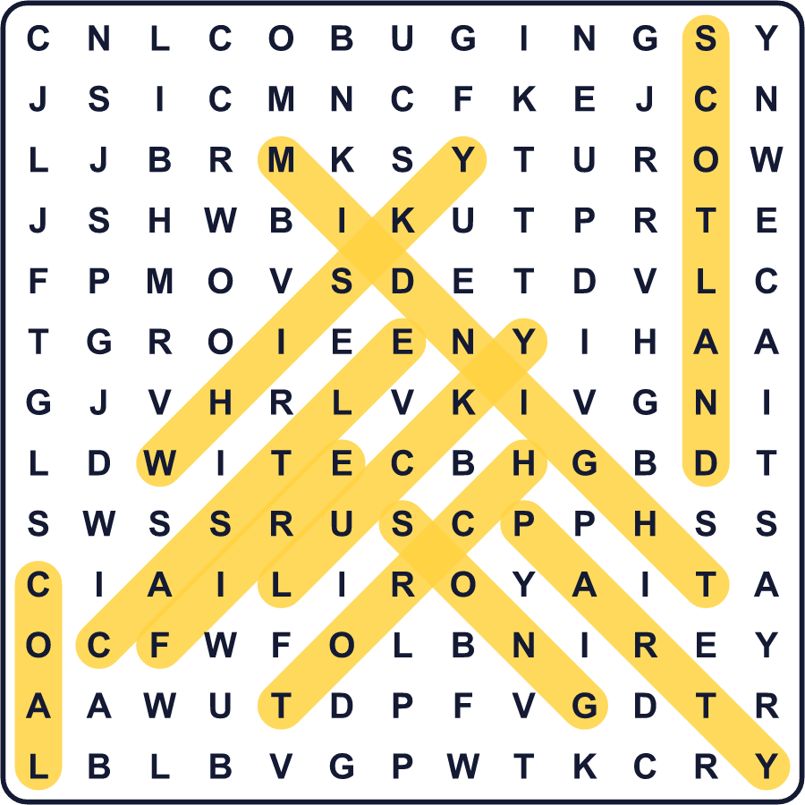
全訳
1 スコットランドでは、大みそかに特別な名前があります。ホグマネイです。多くのスコットランド人にとって、1年でいちばん大きなパーティーです。400年近く、スコットランド国教会はクリスマスを祝うことを勧めませんでした。クリスマスの日がそこで祝日になったのは、1958年になってからです。だから人々は、楽しみを新年のためにとっておいたのです。
2 ホグマネイという言葉がどこから来たのか、だれにもはっきりとはわかりません。1604年のスコットランドの記録に出てきます。新年の贈り物を表す古いフランス語から来たという人もいます。北欧の言葉やゲール語から来たと考える人もいます。かつて「ケーキの日」と呼ばれ、パン屋さんが子どもにお菓子を配った町もありました。
3 真夜中を過ぎると、人々は「ファースト・フット」を待ちます。新しい年に、最初に家に入ってくるお客さんのことです。背が高くて黒髪の男性は、幸運を運んでくると言われます。彼は石炭やショートブレッド、ウイスキーなどの小さな贈り物を持ってきます。漁師町の中には、かつて贈り物に魚を持っていくところもありました。
4 火はホグマネイの大事な一部です。ストーンヘイブンという町では、人々が大きな火の玉を頭の上で振り回します。エディンバラでは何千人もがたいまつを持って歩き、真夜中には花火が城を照らします。そしてみんなで手をつなぎ、「オールド・ラング・サイン」を歌います。日本では、このメロディーは「蛍の光」として知られています。元日には、勇気のある人たちがエディンバラ近くの凍えるような海に飛びこむことさえあります。

